ГБУ ДО ДДТ Курортного района Санкт-Петербурга «На реке Сестре»
Контактные телефоны:
8(812)434-40-45, 8(812)437-15-74
e-mail: 4371574@mail.ru

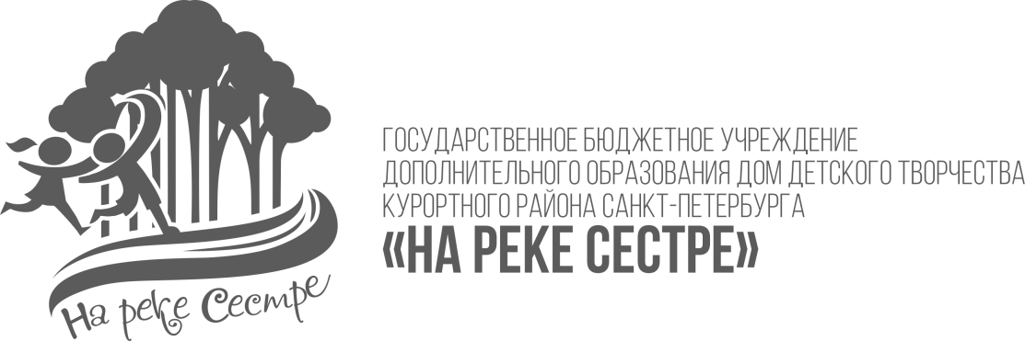

ПЕДАГОГИЧЕСКИЙ СОВЕТ
«ЕДИНОЕ ТВОРЧЕСКОЕ ПРОСТРАНСТВО:
СТРАТЕГИИ, ПРАКТИКИ, РЕСУРСЫ»

31.08.2022

Уважаемые коллеги!
Поздравляем ВАС с началом нового учебного года!
Желаем вдохновения, профессионального развития,
побед и достижений!

ПРОГРАММА ПЕДСОВЕТА:
10.45-11.00 | Регистрация участников
11.00-11.05 | Открытие педсовета
11.05-11.15 | Фильм о работе ДДТ «Дом творчества сегодня»
11.15-11.25 | «Россия – страна возможностей»  Куканова М.В., директор
11.25-11.35 | «Развитие и поддержка одаренных детей: возможности для каждого»  Рябухина А.Ю., педагог-организатор  Луценко Л.А., зам. директора по УВР
11.35-11.40 | «Система наставничества как сопровождение профессионального роста педагога»  Кашкарова О.П., методист
11.40-11.45 | «Возможности для реализации творческого потенциала педагога»  Мершеева Е.А., методист
11.45-12.05 | Педагогический интенсив  «Стратегии. Практики. Ресурсы»
12.05- 12.15 | Подведение итогов.  Решение педагогического совета.
12.15-12.20 | Разное

Проект-решение педагогического совета:

- Изучить опыт и практики выявления и поддержки одаренных детей в учреждениях дополнительного образования.
- Увеличение охвата детей в конкурсах различного уровня
- Регулярный мониторинг конкурсов для учащихся и педагогов с целью своевременного оповещения о сроках проведения.
- Внести корректировки в проект «Лучшие из лучших» для получения запланированных результатов.
- Провести корректировку сроков реализации этапов программы наставничества в Учреждении.
- Информацию докладов принять к сведению и использовать в работе.
- Включить в план работы Учреждения решения рабочих групп.

